高雄市道明中學103學年度第一學期第二次段考國中二年級自然科(理化)試題
一、單選題：
- 氣密式隔音窗戶是在兩玻璃中間應做如何處理，隔音效果最佳？ (A)填入壓克力 (B)抽成真空 (C)塞入保利綸 (D)貼上防爆隔熱貼紙。
- 在某個下雨的夜晚，雍竣看到閃電後，馬上計時發現經過8秒才聽到雷聲，若當時的氣溫為25℃，則打雷的地點距離雍竣約有多少公尺？ (A) 1380 (B) 1030 (C) 680 (D) 2760。
- 在狹小的浴室內唱歌，音量效果較佳，其原因為何？ (A)回聲與原聲產生重疊的結果 (B)聲音直接穿透牆壁 (C)沒有回聲的生成 (D)回聲具有合唱分部的效果。
- 室內設計師為一家歌劇院重新裝潢，為了防止聲音被回聲所干擾，他在劇院四周的牆壁上，做下列哪幾項處理？(甲)貼上多孔的木板；(乙)懸掛柔軟的布幔；(丙)加些漸層處理，使牆面凹凸不平；(丁)焊上堅硬又光滑的鐵板。 (A) 甲乙丙丁 (B) 甲乙丙 (C) 甲乙丁 (D) 乙丙丁。
- 亮穎在兩山峭壁之間鳴槍，經3秒後聽到第一個回聲，再經2秒後聽到第二個回聲，若聲音在持續兩峭壁間來回反射，試問在鳴槍後第幾秒聽到第四個回聲 (A)9 (B)11 (C)12 (D)10。
- 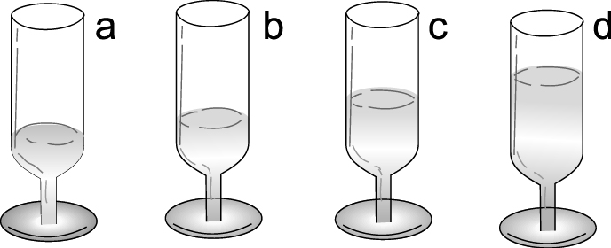下列有關於噪音的敘述，哪幾個正確？(甲)分貝（dB）是響度的單位；(乙) 90 dB以上的聲音令人煩躁、血壓上升不舒服，90 dB聲音強度是40 dB的強度的50倍；(丙)各式演唱會或音樂祭活動為了達成活動目標，可以不考慮噪音問題；(丁)改善噪音是僅政府的事，與個人無關。 (A) 1項(B) 2項(C) 3項(D) 4項。
- 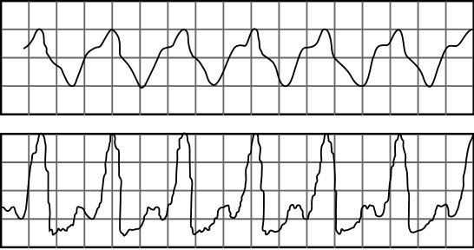恩祈為了要吹出Mi、Re、Si、Sol的音階，他取得了四個大小相同的酒杯，倒了四杯水如圖，以嘴唇貼著瓶口吹氣，而得到這四個音調，請問他必須按照什麼順序對水杯吹氣？
(A) bcda (B) abcd (C) badc (D) adcb。
- 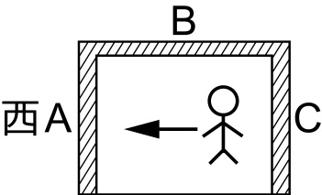兩種不同的樂器發出聲音並連接上示波器，得到聲音的波形如圖所示，則此兩種聲音的不同點為何？ (A)頻率 (B)波長 (C)速率 (D)音色。
- 秀秀在電梯中如圖，向西邊的鏡子移動，則A、B、C三個鏡子經一次反射所成的像之移動，應該為何？ (A) A向東；B向西；C向東 (B) A向西；
B向西；C向東 (C) A向東；B向東；C向西 (D) A向西；B向東；C向西。
- 薇心站在哈哈鏡前，發現鏡裡的像為正立的，但是臉及雙腿變得不一樣。若哈哈鏡側面如圖所示，試問她所看到的像為何？ (A)臉與腿皆變長 (B)臉短腿長 (C)臉與腿皆變短 (D)臉長腿短。
- 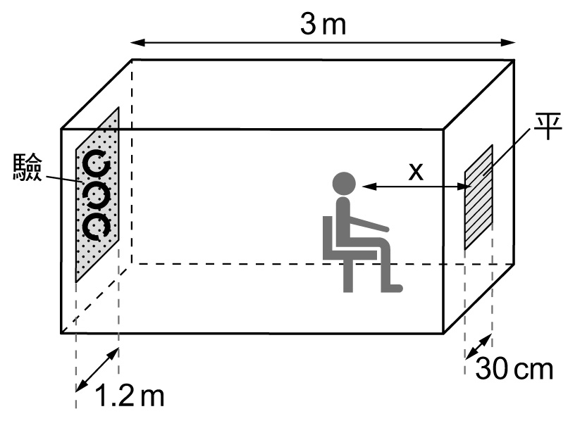一平面鏡與地面成45°，人立於鏡前，則鏡中之像如何？
(A)與人平行 (B)與地面成90° (C)與地面成45° (D)與地面平行。
- 眼鏡行的驗光室利用平面鏡的反射來協助驗光。而驗光室的空間與設備如圖所示，前後牆距為3公尺，若欲利用一面掛在受驗者前方牆上寬度為30cm的平面鏡，讓驗光者恰可以看到後方牆上寬度為1.2m的驗光表邊緣，則受驗者的椅子與驗光表的距離為多少公尺？ (A) 0.8m (B) 1m (C) 1.5m (D) 2.0m。
- 上藝術課時，宗恩在圖畫紙塗了各種顏色，紅色占20％、黃色占10％、綠色占20％、藍色占20％，其餘則留白。若此時宗恩用紅光照此圖畫紙，會呈現紅色與黑色的面積比為何？ (A) 2：3 (B) 3：7 (C) 3：2 (D) 7：3。
- 兩個並排而且深度相同的水池，一個裝水，另一個未裝水，在兩池子的中央各豎立著一支等長而且比池深略長的標竿，陽光斜照時將會有竿影投射於池底，請問：哪一池的竿影較短？ (A)兩池竿影等長 (B)裝水池中竿影較短 (C)未裝水池中的竿影較短 (D)不一定，視陽光斜照的角度而定。
- 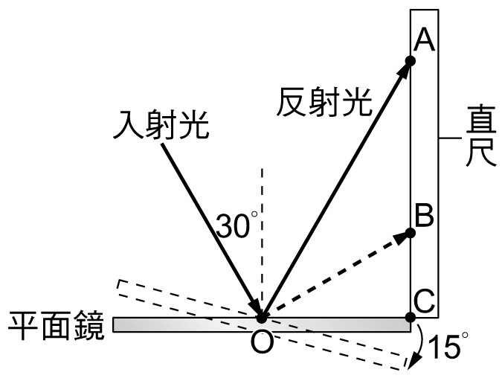函慧使用放大鏡觀察一隻紅色的螞蟻，看到正立放大的像，則 (A)此放大鏡必為凹透鏡 (B)放大鏡上加綠色玻璃紙，所觀察的螞蟻呈黃色 (C)所看到的螞蟻是實像 (D)螞蟻應放在放大鏡的焦點內。
- 如圖，一束入射光最初以30°的入射角為射向平面鏡，而反射光射在一旁直尺的A點上。若以平面鏡中心O點為轉軸，使其順時針旋轉15°，再以同一束光線射向平面鏡，則反射光會反射至直尺上的B點，求＝？ (A) (B) 1:2 (C) 3:5 (D) 2:3。
- 利用水「熱縮冷脹」的特性來測量溫度，則測量的範圍為下列何者？ (A)0～100℃ (B)0～4℃ (C) 4～100℃ (D)無限制。
- 已知某油性液體的熱脹冷縮很均勻將其做成液體觀測器，其熔點、沸點分別為－25℃及250℃，若空虛公子以它測量10℃的水時發現該觀測器高出瓶塞10 cm，而測量100℃的水時發現該觀測器高出瓶塞40 cm，該生以此為基礎將刻度畫在此觀測器上。並以此觀測器測量某物質液體發現觀測器的高度在21 cm處，則此物的溫度應為多少℉？ (A) 43 (B) 77.4 (C) 109.4 (D) 33。

第19~25題為題組題，請同學注意：
- 周傑倫參加金馬獎的頒獎典禮，在典禮開始前在休息室的化妝台前準備做造型，此時突然停電周傑倫拿起桌上的手電筒，請問他該把燈光照向哪裡才可以從平面鏡中看到他自己？ (A)自己 (B)鏡子 (C)兩者都要，缺一不可 (D)日光燈。
- 恢復供電後，此時他看到鏡中的一個沒有數字只有刻度的時鐘，上面的時間顯示著5時50分，請問真正的時間為幾點幾分？ (A) 10時6分 (B) 6時10分 (C) 2時05分 (D) 5時02分。
- 這時他趕緊離開座位，走到穿衣鏡前試穿禮服，如果要從這面鏡子看到自己的全身像，鏡子最少要多少公分長？（周傑倫身高172公分，眼睛距頭頂8公分） (A) 92公分 (B) 90公分 (C) 88公分 (D) 86公分。
- 當頒獎人介紹入圍影片時，銀幕上播放著頭文字D的電影片段，請問電影放映機的鏡頭應為哪一種？ (A)凸面鏡 (B)凹透鏡 (C)凸透鏡 (D)凹面鏡。
- 當頒獎人要宣布得獎名單時必須要拿遠一點才能看清名單，試問你會如何建議他佩戴什麼眼鏡才能在正常距離(30公分左右)看清楚？ (A)凸凹透鏡 (B)凹凸透鏡 (C)太陽眼鏡 (D)偏光鏡。
- 當周傑倫上台領取最佳新演員獎時，台下閃光燈此起彼落閃個不停，請問照相機的底片相當於人眼睛的哪一個部分？ (A)視網膜 (B)水晶體 (C)瞳孔 (D)眼角膜。
- 主持人侯佩橙身著綠色上衣白色裙子，當舞台上哪三種顏色的光同時照在主持人身上時，衣物的顏色仍維持不變？ (A)紅、黃、藍 (B)黃、綠、紅 (C)紅、藍、綠 (D)黃、綠、藍。
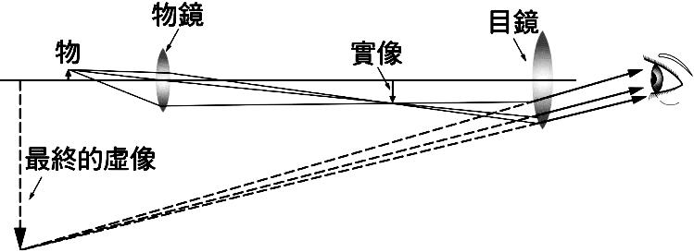
- 複式顯微鏡成像原理示意圖，如右若物鏡的焦距等於2 cm，由圖可知物應置於物鏡前方何處？ (A) 2 cm內 (B) 2 cm～4 cm之間 (C) 4 cm上 (D) 4 cm
- 晉宇玩沖天火箭，已知火箭點火後，以每秒6.8公尺的等速度向上直升，經5.1秒後聽到爆炸聲，則爆炸時離地多少公尺？(設聲速為340 m/s) (A)34 (B)17 (C)13.6 (D)6.8 m。
- 已知直昇機在海面上方85公尺處發出頻率為35000赫的超聲波，經1秒後收到由海面下潛艇反射回來的聲波。已知空氣中聲速340 m/s，海水中聲速每秒1500公尺，試問潛艇的位置距離直昇機下方約 (A)60 (B)375 (C)460 (D)750 m。
- 月球之所以被稱為「寂靜的星球」，是因為下列何種原因？ (A)月球上的月光仙子有魔力 (B)月球上的聲音被月球吸掉 (C)月球引力太小 (D)月球上缺傳聲介質。
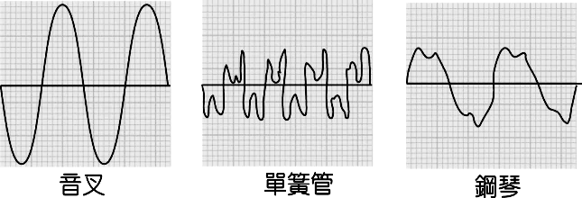
- 1940 年 7 月，美國一座長達 850 公尺的吊橋，在一場大風中被吹斷了。科學家原本以為是風太大了將吊橋吹斷，但從觀視器的畫面中，發現吊橋是和風產生了「共振現象」而振斷。則吊橋和風的共振是指兩者的哪一種性質相同？ (A)波長 (B)波形 (C)振幅 (D)振動頻率。
- 如圖，同一時間內三種樂器所發出的樂音經示波器轉換所描繪的波形，哪一個樂器發出的樂音音量最大？ (A)音叉 (B)單簧管 (C)鋼琴 (D)一樣大。
- 下列何者不是超聲波的應用？ (A)觀察母體內胎兒的儀器 (B)醫院使用儀器來粉碎腎結石病人的結石 (C)用音叉調音 (D)清洗浸在溶劑中的精密機械或工具。
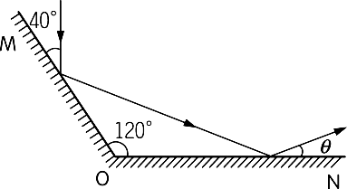
- 陽光經樹葉的細縫，類似針孔在地面上形成圓形光點太陽的像。已知太陽到地球之距離約為 1.5×10⁸ 公里，樹葉的細縫離地面之距離約為 5.35 公尺，光點的直徑為 5 公分，泯辰根據此原理推算太陽的直徑大約為多少公里？ (A) 2.8×10⁶ 公里 (B) 1.4×10⁶公里 (C) 3×10⁷公里 (D) 7×10⁶ 公里。
- 右為光線反射之示意圖。已知MO 與 NO 兩鏡面夾角為 120°，有一光線射向 MO 鏡面，且與鏡面之夾角為 40°，則θ角為幾度？ (A) 40 度 (B) 30 度 (C) 20 度 (D) 10 度。
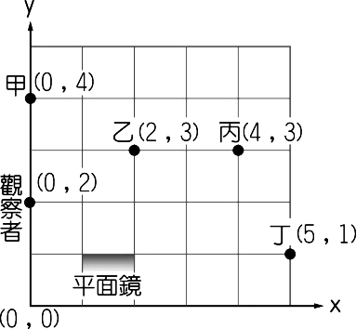
- 上課時，教室不同位置的同學都能看到黑板上的字，則這與下列哪些因素有關？(甲)黑板表面凹凸不平；(乙)必須有其他的光線照在黑板上；(丙)黑板能反射光線；(丁)黑板必須是綠色的。 (A)甲乙丙 (B)乙丙 (C)乙丁 (D)甲丙丁。
- 在水平地面的平面座標上，觀察者在位置（1 , 1）到位置（2 , 1）放置一大平面鏡，且觀察者、甲、乙、丙和丁五人的位置如圖所示。經由平面鏡的反射，觀察者最可能從鏡中看到哪一個人的像？ (A)甲 (B)乙 (C)丙 (D)丁。
- 在白紙上自左而右寫英文字母 bdpq，面對平面鏡成像，則鏡中的像自左而右是下列哪一項？ (A) pqbd (B) bdpq (C) qpbd (D) dbqp。
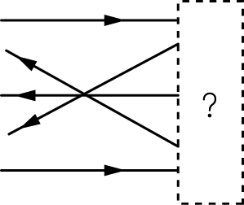
- 彥廷站在平面鏡前 2 公尺處，使用手機，欲將自己在鏡中的像拍攝清楚，則其手機應對前方多少公尺處對焦？ (A) 1 公尺 (B) 2 公尺 (C) 4 公尺 (D)無窮遠處。
- 光線通過一未知的光學鏡如圖所示，這光學鏡是下列的哪一種？ (A)平面鏡 (B)凹透鏡 (C)凹面鏡 (D)凸透鏡。
- 有關各種鏡子之用途及其成像之性質，下列敘述何者錯誤？ (A)凹面鏡通常裝在手電筒和探照燈上，用以增強光線的亮度 (B)為增進行車安全通常在轉彎的道路旁架設凸面鏡 (C)平面鏡所成之像是一正立虛像，和原物左右相反 (D)平面鏡所成像之大小，會隨物體和鏡子的距離而改變。
- 一凸透鏡之焦距為 f，正立物體到此透鏡之距離為 q 時，在什麼情況下可成正立實像？
(A) f＜q＜2f (B) q＞2f (C) 0＜q＜f (D)無法成正立實像。
- 在凹透鏡前固定一點燃的蠟燭（與蠟燭同側為鏡前，透鏡的另一側為鏡後），欲觀察此時呈的像，應該怎麼做？ (A)人站在鏡後，朝鏡內看 (B)人站在鏡前，朝鏡內看 (C)鏡後立一紙屏，在紙屏上觀察 (D)鏡前立一紙屏，在紙屏上觀察。
- 從水面上方看到水中的石子時，下列何圖為合理的光行進路線圖？
(A) 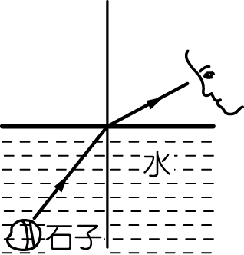 (B) 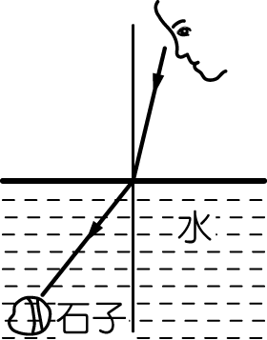 (C)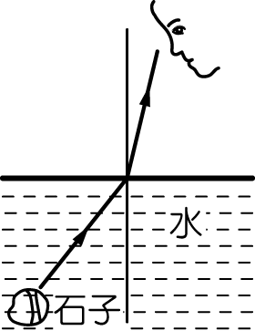 (D) 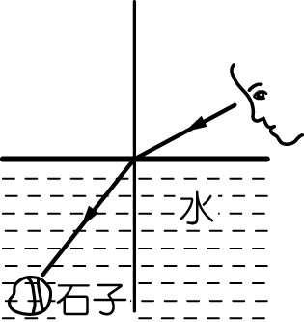
- 一物體在凸透鏡前甚遠處等速移近透鏡的過程中，下列敘述何者正確？ (A)實像漸小、虛像漸大 (B)透鏡前後焦點內無虛像 (C)實像作等速度運動 (D)物體與像運動方向相同。
- 用凸透鏡從不同距離觀察一直尺，從凸透鏡中不可能看到的圖形為何？ (A)a (B)b (C)c (D)d。
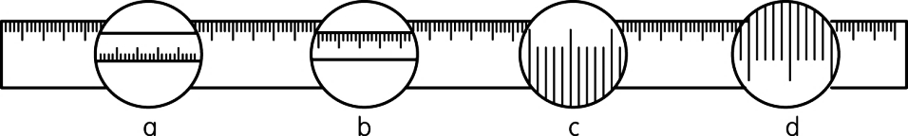
- 昕妤使用單眼相機拍照，覺得鏡頭內的景物太小了，則該如何調整相機，才能找到滿意的影像？ (A)將光圈調大 (B)減低快門的速度 (C)拉長鏡頭與底片的距離 (D)換大一點的底片。
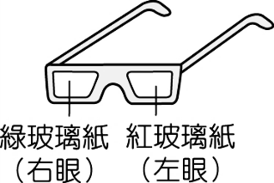
- 有一紅、綠、黃與黑色的地形立體圖像，品心以自製紅綠兩色眼鏡如圖，看到立體地形。下列敘述何者正確？ (A)綠色影像在右眼與左眼看來都是亮的 (B)紅色影像在右眼看來是亮的，在左眼是暗的(C)綠色影像在右眼與左眼看來都是暗的 (D)綠色影像在右眼看來是亮的，在左眼是暗的。

高雄市道明中學103學年度第一學期第二次段考國中二年級自然科(理化)試題
國二 班 號 姓名：
二、非選擇題(作圖題)：6分

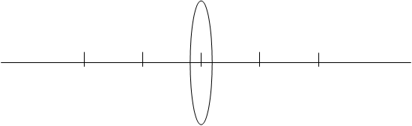

2F F F 2F

2F F F 2F

三、加分題：(答錯不扣分，答對每一題加2分)
- 已知蝙蝠飛行的動作非常迅速和敏捷，接近物體時都可以很快閃避，不會撞上去。其因蝙蝠所發出的超聲波可能用來幫助它感覺四周環境和距離。若超聲波在空氣傳播速率330 m/s，而蝙蝠接收到反射波後反應時間為0.08秒，則當蝙蝠發出超聲波，並以每秒 10公尺等速度直線前進時，必須與障礙物保持 公尺才不會撞到？
- 已知火車的行駛速率為30 m/s且當時山邊的氣溫為15℃，現有一列兩節車廂的火車向外直線前進駛離山邊且發出強大的鳴笛聲，經過約6秒後，聽到山邊傳來的鳴笛回聲，試求火車發出鳴笛聲時距離山邊約 公里。

第1題 | 第二題

高雄市道明中學103學年度第一學期第二次段考國中二年級自然科(理化)答案
一、單選題：

- B
- D
- A
- B
- B
- A
- C
- D
- A
- B
- D
- D
- C
- B
- D
- D
- B
- C
- A
- B
- D
- C
- B
- A
- C
- B
- A
- C
- D
- D
- A
- C
- B
- C
- A
- C
- A
- C
- C
- D
- D
- A
- A
- D
- B
- C
- D

二、非選擇題：(虛線畫錯扣1分、實線箭頭沒畫扣1分共兩條、像畫錯扣1分)
1.略
2.略
三、加分題：(答錯不扣分，答對每一題加2分)
1. 0.85
2. 0.93

